**新 书 推 荐**

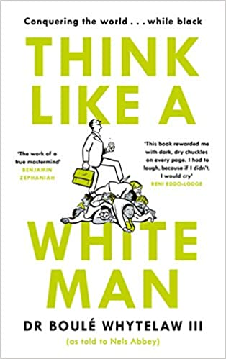**中文书名：《像白人男性一样思考：身为黑人……征服世界》**

**英文书名：THINK LIKE A WHITE MAN: CONQUERING THE WORLD . . . WHILE BLACK**

**作 者：Nels Abbey**

**出 版 社：Canongate**

**代理公司：United Agents/ANA/Claire Qiao**

**页 数：256页**

**出版时间：2019年9月**

**代理地区：中国大陆、台湾**

**审读资料：电子稿**

**类 型：大众文化**

**内容简介：**

通过遵循白人的戒律……即胜利即可正当化一切——你也可以获得超越你的能力的成功。

从震惊和敬畏的价值中吸取教训，把同情放在次要位置，假装种族主义不存在，现代白人研究的杰出教授布利·怀特劳（Boulé Whytelaw）教你如何在苍白的工作世界中理解、克服和推翻白人。

**作者简介：**

 **内尔斯·阿比（Nels Abbey）**毕业于企鹅出版社的“现在就写”（Write Now）计划。作为一名作家，他的文章已在《卫报》（*Guardian*）、《伦敦晚报》（*London Evening Standard*）（他还在该报担任博客作者和专栏作家）、英国广播公司以及英国电影协会的《视觉与声音》（*Sight & Sound*）上发表。他曾在普华永道（PWC）、哈利法克斯苏格兰银行（HBoS）和黑石集团（BlackRock）担任顾问。

**媒体评价：**

“哦！！这本书的每一页都给我带来阴暗的、干巴巴的笑声，我不得不笑，因为如果我不笑，我就会哭。”

----雷尼·埃多·洛奇（Reni Eddo Lodge），获奖记者、作家

“我真的想不出有哪位喜剧演员、讽刺作家或（有幽默感的）记者让我这样开怀大笑，并且同时引发我的思考。没有任何冒犯的意思，但内尔斯·阿比写出了有史以来最具原创性的书……它抓住你的大脑皮层，然后抓住你的痒痒肉，一直到这本书的最后。真的，它甚至连附录都闪耀着光辉。这是一本什么样的书？我不知道。只要读读它，你就会发现要给真正的大师作品贴上标签是多么的困难。”

----本杰明·泽凡尼（Benjamin Zephaniah）

“我怎样都推荐不够这本书……来自内尔斯·阿比的令人捧腹的杰作。”

----丹·巴普蒂斯特（DANE BAPTISTE）

“非常有趣，勇往直前……既滑稽又凄凉。”

----《世界杂志》（*Cosmopolitan*）

“令人捧腹大笑……这种讨论种族问题的方法极具原创性，有趣、明智、及时。”

----《独立报》（*Independent*）

“毫无疑问，这本书将像雷尼·埃多·洛奇（Reni Eddo Lodge）在2017年出版的《为什么我不再和白人谈论种族问题》（*Why I'm No Longer Talking to White People about Race*）那样撼动2019年。”

----德里克·奥乌苏（Derek Owusu），《大问题》（*Big Issue*）

“搞笑地捕捉了在企业空间中工作的现实状态……作者虽然语气轻松，但他以一种谨慎和理解的态度对待这个话题，使读者能够超越讽刺和幽默，直面他们不断寻找正确方向的工作空间。”

----《战壕》（*Trench*）

**谢谢您的阅读！**

**请将反馈信息发至：乔明睿（Claire Qiao）**

**安德鲁﹒纳伯格联合国际有限公司北京代表处**北京市海淀区中关村大街甲59号中国人民大学文化大厦1705室, 邮编：100872  
电话：010-82449026

传真：010-82504200  
Email: [Claire@nurnberg.com.cn](mailto:Claire@nurnberg.com.cn)

网站：[www.nurnberg.com.cn](http://nurnberg.com.cn/index.aspx)

豆瓣小站：[英国安德鲁·纳伯格联合国际有限公司的小站 (douban.com)](https://site.douban.com/110577/)

新浪微博：[安德鲁纳伯格公司的微博_微博 (weibo.com)](https://weibo.com/1877653117/profile?topnav=1&wvr=6)

微信订阅号：“安德鲁﹒纳伯格联合国际有限公司北京代表处”

